OBSAH

OBSAH 1
ANALÝZA SÚČASNÉHO STAVU 2
Vízia, poslanie a hodnoty firmy 2
Zákazníci 2
Produkty a služby 2
Trhy 3
Technológia 3
Rast, prežitie, zisk 3
Zamestnanci 3
Produktové rady Avonu 3
Zloženie parfumov 4
ANALÝZA MAKROPROSTREDIA 5
Politické podmienky 5
Ekonomické podmienky 5
Sociálne podmienky 5
Legislatívne podmienky 5
Technologické podmienky 5
Ekologické podmienky 6
EFE – External Factor Evaluation analýza – hodnotenie externých faktorov 6
ANALÝZA MIKROPROSTREDIA 7
Analýza cez 5 Porterových síl 7
IFE – Internal Factor Evaluation analýza – hodnotenie interných faktorov 8
SWOT ANALÝZA 9
Relačná SWOT analýza a z nej vyplývajúce stratégie 10
MATICA BCG 12
MATICA GE 13
ANSOFFOVA MATICA 14
ANALÝZY FAKTOROV TRHU A KONKURENCIE 15
Analýza agregovaných faktorov trhu 15
Analýza odvetvových faktorov trhu 15
Analýza profilu konkurencie 16
Analýza trhovej orientácie firmy 16
Analýza hodnôt firmy 17
Saatyho matica 17
ZÁVER 18

ANALÝZA SÚČASNÉHO STAVU

Vízia, poslanie a hodnoty firmy

- Vízia
  - Byť spoločnosťou, ktorá najlepšie rozumie a globálne uspokojuje potreby žien a mužov v otázkach produktov, služieb a sebarealizácie
- Poslanie
  - Avon poslaním je stať sa celosvetovou jednotkou v predaji kozmetiky, na ktorú sa bude obracať väčšina žien a mužov na celom svete
- Hodnoty
  - Dôvera – znamená, že chceme žiť a pracovať v prostredí, kde je otvorená komunikácia, kde sa ľudia cítia slobodní riskovať, vyjadriť svoj názor a pravdivo hovoriť o tom, čo si myslia.
  - Rešpekt – pomáha nám oceňovať rozdiely a vážiť si každého človeka pre jeho jedinečné vlastnosti. Rešpekt nám pomáha rozvinúť plný potenciál každej osobnosti.
  - Viera – je základným kameňom podpory zamestnancov v tom, aby prevzali zodpovednosť a boli čo najlepší. Keď niekomu veríte a dáte mu to najavo, on pohne horami, aby vám dokázal, že máte pravdu.
  - Pokora – jednoducho znamená, že nie vždy máte pravdu, že nie vždy viete na všetko odpoveď a ste si toho vedomý. Nie ste horší ľudia ako tí, ktorí pre vás pracujú a nebojíte sa ich požiadať o pomoc.
  - Integrita – by mala byť charakteristickým znakom každého zamestnanca Avonu. Tým, že si stanovíme najvyššie etické štandardy a robíme správne veci, efektívne sa staráme... nie len vo vzťahu k svojim Avon Ladies/Avon Gentlemen a zákazníkom, ktorým slúžime, ale tiež vo vzťahu k sebe a k svojim kolegom.

Zákazníci

Snaha o obnovu spotrebiteľskej dôvery všetkých kritických skupín zákazníkov, ktorej stratu v takmer všetkých odvetviach plošne spôsobila hypotekárna kríza.

Produkty a služby

- starostlivosť o pleť
- make-up
- vôňa pre mužov a ženy
- toaletné potreby do kúpelne
- vlasová starostlivosť
- osobná starostlivosť
- starostlivosť o telo a ruky
- prostriedky na leto na slnko
- bižutéria
- odevy
- darčeky

Trhy

Prioritou v tejto sfére záujmu je pokračovanie v expanzii na medzinárodné trhy, hlavne na trhové ekonomiky, ktoré v súčasnosti rastú prudkým tempom a v ktorých je konzumná spoločnosť iba v štádiu rozvoja (Čína, India, Malajzia). Tieto trhy treba čo najrýchlejšie a najdôslednejšie (s ohľadom na kultúrne a iné rozdiely) obsadiť, aby firma získala podstatný náskok oproti konkurencií, pretože v ďalšom štádiu už dôjde k stabilizácií „rajónov“ a zisky z následných rozhodnutí prestavujú iba nepatrné výkyvy v porovnaní s tým čo je možné získať teraz.

Čo sa týka etablovaných trhov (USA, Zap. Eur., Jap.), treba sa sústrediť iba na defenzívu a držať pozíciu, možné straty sú zanedbateľné oproti stratenej príležitosti v hore uvedenom prípade!!!

Technológia

Vzhľadom na rastúcu „copy“ konkurenciu z krajín s nízkou pracovnou silou a prípadnými štátnymi dotáciami, je nutné pokračovať v rastúcom tempe výdavkov do V&V, aby sme boli dostatočne veľa krokov pred nimi a aby sme mali k dispozícii jasné páky (praktizovateľné aj z pozície rádového zákazníka) pre rozlišovanie napodobeniny od originálu. Taktiež je treba patentovať čo najrýchlejšie už len z defenzívneho hľadiska.

Rast, prežitie, zisk

Treba dôkladne zhodnotiť možný dopad krízy na fungovanie odvetvia, príbuzných odvetví a samotnej firmy zo strategického hľadiska, teda v horizonte najbližších 10 rokov.

Za normálnych podmienok by bola jasnou prioritou stratégia rastu podobne ako situácia vyzerala posledných 5 rokov (1999-2003), avšak krízový scenár môže postupne posunúť tento smer k stratégii prežitia na obdobie pár rokov (nie firmy ako celku, ale niektorých jej divízií, resp. je nutná široká dohoda so stakeholdermi o znížení ziskových očakávaní na dané obdobie v prospech budúceho rýchleho „uzdravenia“, kým dôjde k obnoveniu spotrebiteľskej dôvery.

Zamestnanci

Cca 5 miliónov nezávislých predávajúcich, ktorý predávajú “od dverí k dverám”, alebo priamym predajom. Z toho na Slovensku cca 50 000 Avon Ladies / Avon Gentlemanov.

Produktové rady Avonu
Avon Anew, Avon Solutions, Avon Care, Avon Color, Avon Arabian Glow, Avon Advance Techniques, Avon Bronze, Avon Clearskin, Avon Color Trend, Avon For Men, Avon Foot Works, Avon Liív Botanicals, Avon Nail Experts, Avon Naturals, Avon Planet Spa, Avon Senses, Avon Skin-So-Soft a radu ďalších.

Zloženie parfumov
Parfum (vôňa) je zmes prvkov, látok s rôznou prchavosťou. Základné prvky vône (vonné akordy) a ďalšie látky tvoria kompozíciu. Komponenty každej kompozície je možné rozdeliť do troch fáz:
- HLAVA - 1. fáza - rýchle prchavé látky cítime najskôr a táto vôňa rýchlo odoznie.
- SRDCE - 2. fáza stredne prchavé látky tvoria buket, charakter vône - rozvinie sa za niekoľko minút.
- ZÁKLAD - 3. fáza pomaly prchavé látky pôsobia najdlhšie, aj niekoľko hodín.
Dôležité je, aby vo všetkých troch fázach rozvíjania vône pôsobili látky podobne voňajúce a zaistili tak harmonický, nepretržitý priebeh.

ANALÝZA MAKROPROSTREDIA

Politické podmienky

- Stabilná vláda a koncepcia do budúcnosti
- Konvergencia k medzinárodným štruktúram a štandardom
- Podpora zdravého trhového mechanizmu alebo aspoň PZI(priame zahraničné investície) so zárukou pred náhlym vyvlastnením
- Stimuly a iné garancie zo strany štátu

Ekonomické podmienky

- HDI/CPP – podiel platu na kozmetiku
- Zamestnanosť
- Dane, odvodové zaťaženie
- Dostupnosť kvalifikovanej pracovnej sily
- HDP/Ekonomický rast, Inflačné tlaky
- Sila meny resp. stabilita platobnej bilancie a kurzu
- Situácia na svetových trhoch, aj lokálnych v prípade pobočiek
- Ceny komodít a palív
- Voľné ceny spotrebného tovaru alebo regulované?
- Sila a responzívnosť konkurencie

Sociálne podmienky

- Spotrebiteľská dôvera pre door-to-door obchodníkov
- Rozšírenie Internetu
- Snaha byť in a index metrosexuality podľa sociálnych vrstiev a regiónov

Legislatívne podmienky

- Protimonopolné štruktúry
- Zákony upravujúce/obmedzujúce podomový predaj
- Zákony upravujúce/obmedzujúce „stánkový“ predaj
- Informačný zákon
- Vymáhateľnosť práva – autorského a patentového
- Náročnosť získania živnostenského oprávnenia/ freelancer
- Predpisy pre kozmetické výrobky a samotný výrobný proces (zakázané látky,...)
- Testovanie prípravkov na biologickom materiáli (zvieratá,..)

Technologické podmienky

- Požiadavky na inovácie zo strany zákazníkov a partnerov
- Náročnosť vývojárskych a výrobných procesov (náklady na zmenu liniek)
- Pridaná hodnota v porovnaní so vstupnými surovinami
- Prispôsobivosť výkyvom v množstevných požiadavkách
- Požiadavky na úroveň automatizácie

Ekologické podmienky

- Požiadavky na sociálnu zodpovednosť firiem
- Sila zelených hnutí a iných občianskych združení
- Dodržiavanie medzinárodných dohôd (Kjótsky protokol, Nariadenia EK )
- Recyklovanie

EFE – External Factor Evaluation analýza – hodnotenie externých faktorov

Príležitosti | Váha kritéria | Hodnotenie | Váha x Hodnotenie
Zvyšovanie dostupnosti Internetu vo verejnosti | 0.15 | 3.5 | 0.525
Integrácia zákaznických databáz do informačného systému | 0.1 | 3.0 | 0.3
Vymáhanie práv súvisiacich s patentami a kopírovaním produktov | 0.05 | 2.5 | 0.125
Rýchly vývoj a uvádzanie nových produktov na trhy | 0.1 | 3.0 | 0.3
Hrozby
Vplyv kultúr na dopyt | 0.05 | 2.0 | 0.1
Demografický vývoj spoločnosti | 0.1 | 2.5 | 0.25
Ceny vstupných komodít | 0.15 | 1.5 | 0.225
Dostupnosť likvidných aktív | 0.15 | 1.5 | 0.225
Podiel kozmetických výrobkov vo výdajoh domácností | 0.1 | 2.5 | 0.25
Vzťah krajiny pôsobenia s materskou krajinou | 0.05 | 2.0 | 0.1
EFE skóre | 1.0 |  | 2.4

ANALÝZA MIKROPROSTREDIA

Analýza cez 5 Porterových síl

Charakteristika odvetvia:
- Firma Avon pôsobí na veľkom množstve domácich aj medzinárodných trhov a predáva širokú škálu často priamo ani odvetvovo nesúvisiacich produktov
- Podobná firma pôsobiaca na podobnom meradle s podobnou kombináciou produktových radov neexistuje, preto Avon nepredstavuje 1 odvetvie, ale niekoľko a samotné parametre, konkurentov a stratégie treba definovať pre každé z nich.
- V oblasti priameho predaja existuje malý počet veľkých etablovaných firiem a veľkého počtu malých organizácií, ktoré predávajú od hračiek po počítačový softvér
- Hlavnou (najbližšou) konkurenciou v tejto oblasti je Mary Kay, ktorá predáva kozmetiku (skin care, parfumy, doplnky pre diétu, atd.), avšak jej rádius je podstatne menší, jej net sales sú spravidla (2000-2002) 4x nižšie ako firmy Avon.
- Iné firmy – Amway (produkty domácej údržby), Shaklee Co. (zdravá strava), Encyklopedia Britannica (poradná literatúra a materiály), Tupperware (plastické taniere a nádoby), Electrolux (domáce spotrebiče), Fuller (kefy a iné veci pre domácnosť)
- Dôležití konkurenti v oblasti wholesale a retail predaja – Procter & Gamble, Revlon, LOreal

Parametre odvetvia:
- Ziskovosť odvetvia je priemerná a úmerná spotrebiteľskej dôvere v širšom zmysle, keďže väčšina produktov firmy nepatrí medzi existenčné nevyhnutnosti, ale ide o konzum a trendové záležitosti
- Kapitálová náročnosť je pre oblasť kozmetiky pomerne vysoká, pretože je nutné neustále investovať do R&D a obmieňať marketingové praktiky vo všetkých sférach vplyvu
- V oblasti kozmetiky je priestor na inováciu relatívne veľký a znamená dodatočné nároky na kapitál
- Pokiaľ považujeme priamych predajcov ako súčasť spoločnosti, tak vertikálna integrácia v odvetví je v pokročilom štádiu, keďže výroba aj R&D sú súčasťou firmy a dodávatelia predstavujú skôr elementárne suroviny, súčiastky a komodity
- Životný cyklus odvetvia je podľa geografickej polohy v štádiu poklesu, stagnácie alebo mierneho rastu v závislosti od dopadu krízy

- Riziko vstupu potenciálnych konkurentov
- Firma je etablovaná vo viacerých odvetviach a hlavne v oblasti priameho predaja (v mysliach spotrebiteľov) vedie s veľkým náskokom pred súpermi. Náhle zjavenie sa konkurenta, ktorý by predstavoval strategickú hrozbu je málo pravdepodobné.
- V iných oblastiach (wholesale a retail kozmetika) sú konkurenti porovnateľne silní, avšak je tu pomerne stabilná rovnováha v ich vplyve. Z krátkodobého hľadiska sú tu hrozby minimálne.

- Obchodná sila dodávateľov
- Dodávatelia firmy sú pre každé odvetvie a geografický región špecifickí.
- Žiadny z dodávateľov nemá taký podiel na našich vstupoch, aby mohol ovplyvňovať našu firmu
- Prípadný výpadok dokážeme nahradiť z iného regiónu
- Závislosť na katalógoch, výroba v Poľsku

- Obchodná sila kupujúcich
- Väčšina produktov nepatrí medzi existenčné nevyhnutnosti, ide o konzum a trendové záležitosti
- Koncoví zákazníci a predajcovia (AL, AG)

- Substitučné výrobky
- Rôzna zelenina a ovocie, kúpele, flóra

- Rivalita medzi podnikmi etablovanými v odvetví
- Oriflame, miss sporty, maybelline, lancome, mary kay, pupa, loreal, procter & gamble
- Amway, shaklee, ...

IFE – Internal Factor Evaluation analýza – hodnotenie interných faktorov

Silné stránky | Váha kritéria | Hodnotenie | Váha x Hodnotenie
Sofistikovaný priamy distribučný kanál | 0.15 | 3.0 | 0.45
Dostupnosť likvidných aktív | 0.2 | 2.5 | 0.5
Globálne známa značka | 0.1 | 3.0 | 0.3
Flexibilná výrobná technológia | 0.05 | 2.0 | 0.1
Informačný systém pre zamestnancov dostupný cez Internet | 0.15 | 3.0 | 0.45
Slabé stránky
Nemožnosť dokonalej kontroly zamestnancov (AL/AG) | 0.1 | 1.5 | 0.15
Pridrahé marketingové kampane | 0.05 | 1.5 | 0.075
Informačný systém slabo prepojený so systémami dodávateľov | 0.1 | 2.5 | 0.25
Zisk závislý na úspechu a úsilí nepriamych zamestnancov | 0.1 | 3.5 | 0.35
IFE skóre | 1.0 |  | 2.625

SWOT ANALÝZA

SWOT analýza je nástroj strategického plánovania používaná na hodnotenie silných a slabých stránok, príležitostí a hrozieb, ktoré spočívajú v danom projekte, obchodnej príležitosti, prípadne v inej situácii, v ktorej sa nachádza organizácia so snahou uskutočniť určitý cieľ. Zahrňuje monitorovanie marketingového interného aj externého prostredia organizácie.

Silné stránky
- Stabilná sieť priameho predaja dlhoročnou tradíciou a tým pádom stála zákaznícka základňa na medzinárodnom poli
- Know-how v oblasti výroby a spracovania + dizajn obalov (výrobkov) doplnkových výrobkov
- Iteratívny systém a stabilné investície do výskumu a vývoja
- Medzinárodné štruktúry schopné rýchlo reagovať na príležitosti v nových regiónoch
- Know-how v oblasti globálneho marketingu, prezentácie značky a synchronizácie kampani medzi regionálnymi doménami
- Dobré finančné výsledky ( väčšinu emitovaných akcií naspäť odkúpila)
Slabé stránky
- Nevlastní väčšinu zdrojov surovín – nakupuje ich a je od nich vo veľkých množstvách závislí
- Predajcovia sú na voľnej nohe fireme štruktúry nedisponujú 100 % nými mechanizmami na kontrolu priebehu predaja ( uniky, dotieravý marketing)
- Webový predajca neujíma bez vopred zaúčania zákazníkov
Hrozby
- Závislosť od cien energie a komodít, na ktoré nemá dosah
- Finančná kríza vedie k poklesu konzumných zložiek, a teda prepad v oblasti kozmetických a módnych výrobkov bude medzi prvými
Príležitosti
- Potenciálne zákazníčke segmenty v rozvojových krajinách a rýchlo rastúcich ekonomických ( Čína, India, …)

Relačná SWOT analýza a z nej vyplývajúce stratégie

Avon Produkty |  | Príležitosti |  |  |  | Hrozby
 |  | Zvyšovanie dostupnosti Internetu vo verejnosti | Integrácia zákaznických databáz do informačného systému | Vymáhanie práv súvisiacich s patentami a kopírovaním produktov | Rýchly vývoj a uvádzanie nových produktov na trhy | Ceny vstupných komodít | Dostupnosť likvidných aktív | Podiel kozmetických výrobkov vo výdajoh domácností | Vzťah krajiny pôsobenia s materskou krajinou | Demografický vývoj spoločnosti | Vplyv kultúr na dopyt
Silné stránky | Sofistikovaný priamy distribučný kanál |  | x |  |  |  |  | x |  | x | x
 | Dostupnosť likvidných aktív |  | x |  |  | x | x
 | Globálne známa značka |  |  | x |  |  | x |  | x |  | x
 | Flexibilná výrobná technológia |  |  |  | x | x | x |  |  | x | x
 | Informačný systém pre zamestnancov dostupný cez Internet | x | x |  | x |  |  | x |  | x | x
Slabé stránky | Nemožnosť dokonalej kontroly zamestnancov (AL/AG) | x | x |  |  |  |  |  |  | x | x
 | Pridrahé marketingové kampane |  |  |  |  |  | x | x
 | Informačný systém slabo prepojený so systémami dodávateľov | x | x |  | x |  |  | x
 | Zisk závislý na úspechu a úsilí nepriamych zamestnancov | x | x |  |  |  | x |  |  | x | x

- S3, S4, W3, O4 :
  - Použitie moderného IS a flexibilnej výrobnej technológie na získanie výhody z efektu zrýchlenia produktového cyklu oproti konkurentom.
- S2, S3, S4, T2 :
  - Použitie firemnej značky, existujúcich likvidných zdrojov a výrobnej technológie, aby sme sa v budúcnosti vyhli nedostatku kapitálu, ktorý sužuje trhy.
- S2, O2, T1, T2 :
  - Použitie prebytočných zásob likvidných zdrojov na vysporiadanie sa s rastúcimi cenami komodít, energií a nedostatku kapitálu a zároveň umožniť integráciu IS na získanie strategickej výhody.
- S1, S3, S4, T6:
  - Použitie distribučných kanálov, firemnej značky a výrobnej technológie na vysporiadanie sa so zmenami v dopyte spôsobenými efektom kultúrnej migrácie.

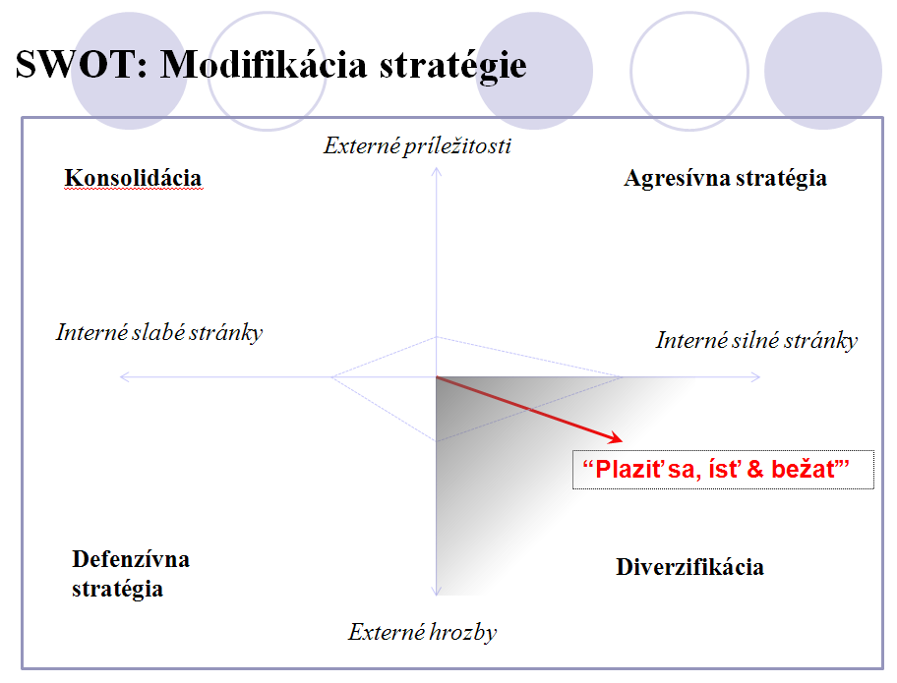

Vzhľadom na prevládajúce interné silné stránky, ale zároveň na množstvo externých hrozieb je pre spoločnosť Avon najvýhodnejšie sa diverzifikovať. Teda Bez veľkých zmien navonok pokračovať v aktuálnej stratégii, ale v prípade priaznivého vývoja externého prostredia sa rozbehnúť.

MATICA BCG

Matica BCG vyjadruje postavenie produktu na trhu podľa miery rastu trhu (na vertikálnej osi – ukazovateľ trhovej príležitosti) a relatívneho podielu na trhu (na horizontálnej osi – ukazovateľ postavenia poisťovne na trhu).
Spoločnosť Avon vďaka vysokému podielu na trhu a zároveň vďaka vysokému rastu trhu (najmä v segmente spotrebiteľov – mužov) sa zaraďuje medzi hviezdy.

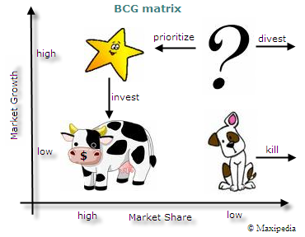

MATICA GE

Matica GE zakladá svoju analýzu na nasledujúcich kritériách:
- atraktivita trhu, ktorú tvorí veľkosť trhu, miera rastu na trhu, zisková marža, sezónnosť, výhodnosť vyplývajúca z veľkých objemov, konkurenčné správanie;
- konkurenčná pozícia poisťovne, ktorú tvorí relatívny podiel na trhu, kvalita služieb, rozsah poznatkov o trhu, o klientoch, výrobná kapacita, distribučná kapacita, výkonnosť a efektívnosť ľuských zdrojov.

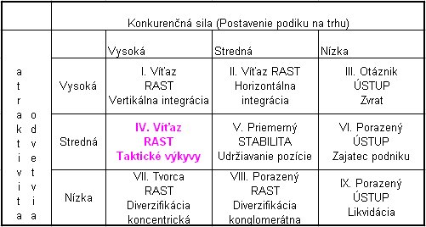

ANSOFFOVA MATICA

Ansoffova matica je ďalším z možných nástrojov určovania vhodnej stratégie pre rôzne produktové portfólia podniku. Výsledkom Ansoffovej matice sú štyri možné stratégie rastu: stratégia preniknutia na trh, vývoja nového výrobku, rozvoja trhu a diverzifikačná
stratégia.

Spoločnosť Avon sa v súčasnosti zameriava hlavne na rozširovanie svojich produktov na nové trhy akými sú napr. trhy vo Východnej Ázii. Naopak, na existujúcich trhoch sa snaží najmä o rýchly vývoj a uvádzanie nových výrobkov na trh.

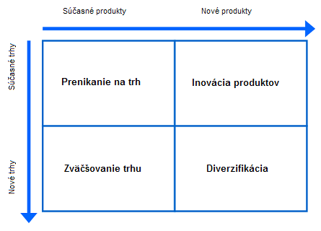

ANALÝZY FAKTOROV TRHU A KONKURENCIE

Analýza agregovaných faktorov trhu

Analýza agregovaných faktorov trhu nám spolu s analýzov odvetvových faktorov trhu pomáhajú analyzovať rôzne faktory trhu a ich vplyv na našu firmu.

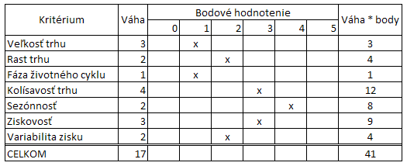

Analýza odvetvových faktorov trhu

Analýza odvetvových faktorov trhu nám pomáha zodpovedať si otázku, aká je pozícia našej firmy v porovnaní s ostatnými firmami v odvetví, resp. v porovnaní s možnými novými konkurentmi a s firmami ponúkajúcimi substitučné produkty.

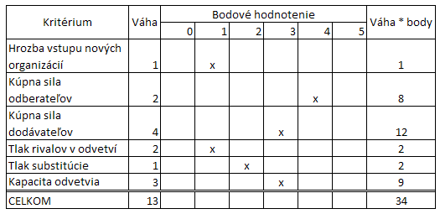

Analýza profilu konkurencie

Analýza profilu konkurencie nám názorne priblíži výrazné výhody a nevýhody našich konkurentov. Na základe niekoľkých faktorov je jasne vidieť, ktorá firma má v ktorom faktore dominantné postavenie a v čom by sa mala zlepšovať.

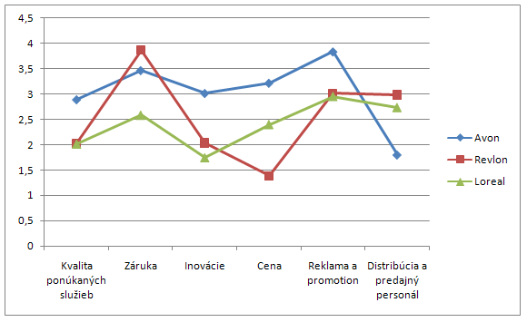

Analýza trhovej orientácie firmy

Firma si na základe predošlých analýz volí svoju orientáciu. Rozhoduje sa medzi maximálnou snahou uspokojiť zákazníkov, napr. za pomoci prispôsobovania produktov a zvýšenej starostlivosti o nich, alebo o boj s konkurenciou.

Spoločnosť Avon vkladá maximálne úsilie do starostlivosti o zákazníka, pričom pri preferovaní osobného predaja predajcovia robia maximum pre zákazníka, zatiaľ čo firma Avon prispôsobuje produkty ich požiadavkám.

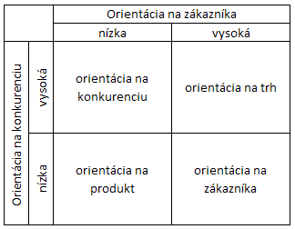

Analýza hodnôt firmy

Firma Avon má jednoznaťne definovanú svoju víziu, poslanie ale aj hodnoty ktoré uznáva. Nasledujúca anlýza skúma tieto hodnoty vzhľadom na subjekty s ktorými prichádza do styku.

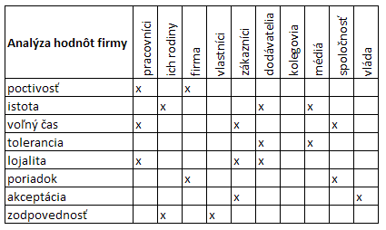

Saatyho matica

Pre výpočet váh dôležitosti sa používa Saatyho matica, ktorá je symetrická, tzn. že má presne toľko riadkov, koľko má stĺpcov. Tento tvar vychádza z toho, že pri metóde sa porovnávajú navzájom všetky kritériá z matice. Váhy pre kritériá v tejto oblasti sú vypočítané na základe preferencií medzi nimi.

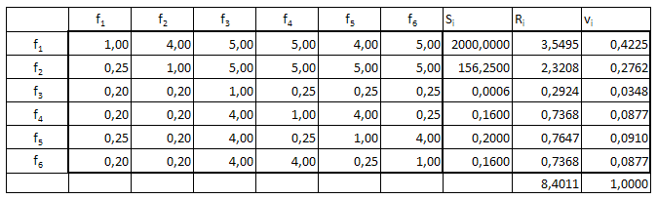
f₁ | Marketingová komunikácia
f₂ | Reklama
f₃ | Osobný predaj
f₄ | Podpora predaja
f₅ | Vzťahy s verejnosťou
f₆ | Priamy marketing

ZÁVER

Cieľom tejto práce bolo zostaviť podrobné strategické a marketingové analýzy aplikované na spoločnosť Avon. Na základe týchto analýz boli navrhnuté štyri možné riešenia na úpravu stratégie uvedené v časti Relačná SWOT analýza.

Z ostatných analýz vyplynulo, že firma Avon má dominantné postavenie na kozmetickom trhu na báze osobného predaja, a preto nie je potrebné vyvíjať enormné úsilie na udržanie tejto pozície. Je dôležité sledovať konkurenciu a zavádzať do stratégie najnovšie trendy v tomto odvetví a neustále zlepšovať svoju orientáciu na zákazníka ale aj na maximálnu ústretovosť voči predajcom, nakoľko takmer celý príjem spoločnosti je závislý na práci týchto predajcov a na spokojnosti jeho zákazníkov.

K negatívam aktuálneho prístupu k marketingovej komunikácii je možné zaradiť privysoké náklady na tvorbu reklamných kampaní. Finančné prostriedky by bolo vhodnejšie využiť vybudovaním komplexného informačného systému prepájajúceho centrálu spoločnosti s predajcam (alebo priamo so zákazníkmi) ako aj výrazne zjednodušujúceho komunikáciu spoločnosť Avon s jej dodávateľmi a distribučnými centrami.

